- Выбираем Смена. Осень
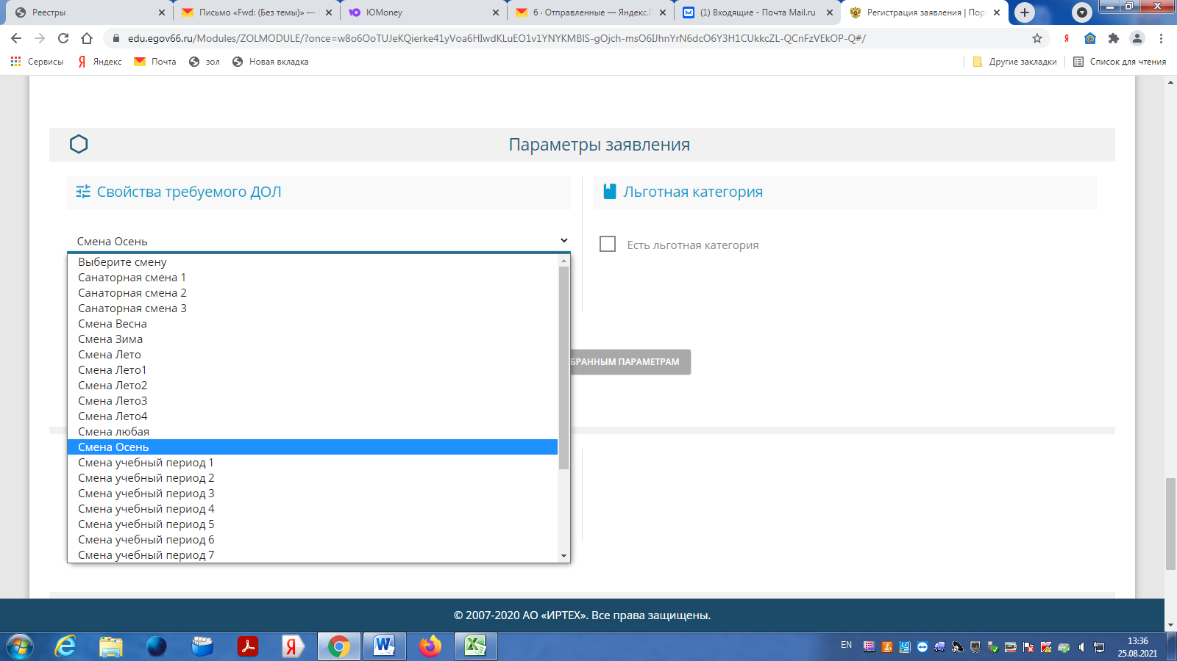
- Дети, имеющие заключение учреждений здравоохранения о наличии медицинских показаний для санаторно-курортного оздоровления (100%)
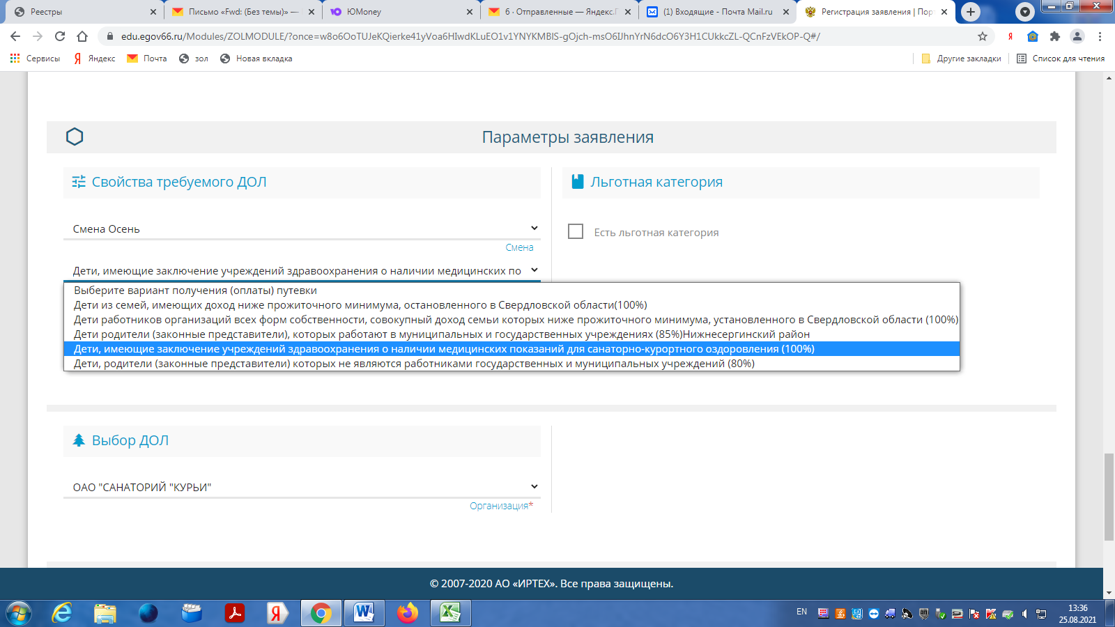

- Выбираем ОАО «Санаторий «Курьи»
